**A Importância do Exercício Físico para a Saúde Mental**

**Introdução**

Nos últimos anos, a ciência tem demonstrado que o exercício físico vai muito além dos benefícios físicos tradicionais, como o fortalecimento muscular ou a perda de peso. O impacto do exercício sobre a saúde mental tem sido uma área de crescente interesse, com estudos mostrando que a prática regular pode melhorar significativamente o bem-estar emocional, reduzir os sintomas de ansiedade e depressão e até ajudar na gestão do estresse. Neste e-book, exploraremos como o exercício físico pode beneficiar nossa saúde mental e como você pode começar a integrar essa prática no seu dia a dia.

**O Efeito do Exercício no Cérebro**

O cérebro é um órgão extremamente plástico, o que significa que ele tem a capacidade de se adaptar e mudar com o tempo, com base em nossas experiências e hábitos. O exercício físico é uma das atividades que mais promovem essas mudanças, sendo capaz de estimular a produção de substâncias químicas no cérebro que influenciam positivamente o humor e o comportamento.

* **Liberação de endorfinas e serotonina**: O exercício aumenta a produção de endorfinas, também conhecidas como “hormônios da felicidade”. Elas estão associadas à sensação de prazer e bem-estar. Além disso, o exercício também favorece o aumento da serotonina, um neurotransmissor fundamental para o controle do humor e da ansiedade.
* **Neuroplasticidade**: A prática regular de atividades físicas pode aumentar a neuroplasticidade, a capacidade do cérebro de formar novas conexões neuronais. Isso é essencial para a melhoria da memória, aprendizagem e redução de sintomas relacionados a distúrbios como a depressão e a ansiedade.

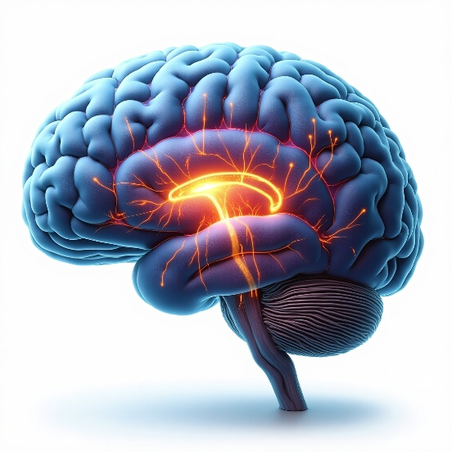

**Benefícios do Exercício para Distúrbios Mentais**

A conexão entre exercício físico e saúde mental não se limita a uma sensação geral de bem-estar. Estudos têm demonstrado que a prática regular de atividades físicas pode ajudar a tratar e até prevenir uma série de distúrbios mentais comuns, como:

* **Ansiedade**: O exercício pode ajudar a reduzir os níveis de ansiedade, promovendo um aumento nos níveis de GABA (ácido gama-aminobutírico), um neurotransmissor que tem um efeito calmante no cérebro.
* **Depressão**: Pesquisas indicam que o exercício físico pode ter um efeito comparável ao de medicamentos antidepressivos em alguns casos, ajudando a reduzir os sintomas de depressão e até prevenindo recaídas.
* **Estresse**: A prática de atividades físicas, especialmente aquelas que envolvem respiração profunda e concentração, como o yoga, pode reduzir significativamente os níveis de cortisol, o hormônio do estresse.



**Como Começar a Praticar Exercício Físico para Melhorar a Saúde Mental**

Agora que entendemos os benefícios do exercício para a saúde mental, é importante saber como começar a praticá-lo de maneira eficaz. A chave está em escolher atividades que você goste e que se encaixem na sua rotina.

* **Comece devagar**: Se você não tem o hábito de praticar exercícios, comece com atividades leves, como caminhadas diárias ou alongamentos. A progressão gradual é fundamental para evitar lesões e aumentar o prazer da prática.
* **Encontre o que você gosta**: A melhor maneira de garantir que o exercício físico se torne uma parte regular da sua vida é encontrar algo que você realmente goste de fazer. Pode ser dança, natação, yoga, corrida, entre outros.
* **Estabeleça uma rotina**: Tente incluir o exercício físico na sua rotina diária, mesmo que por 20-30 minutos. Isso pode ser feito logo pela manhã ou no final do dia, dependendo do seu horário.

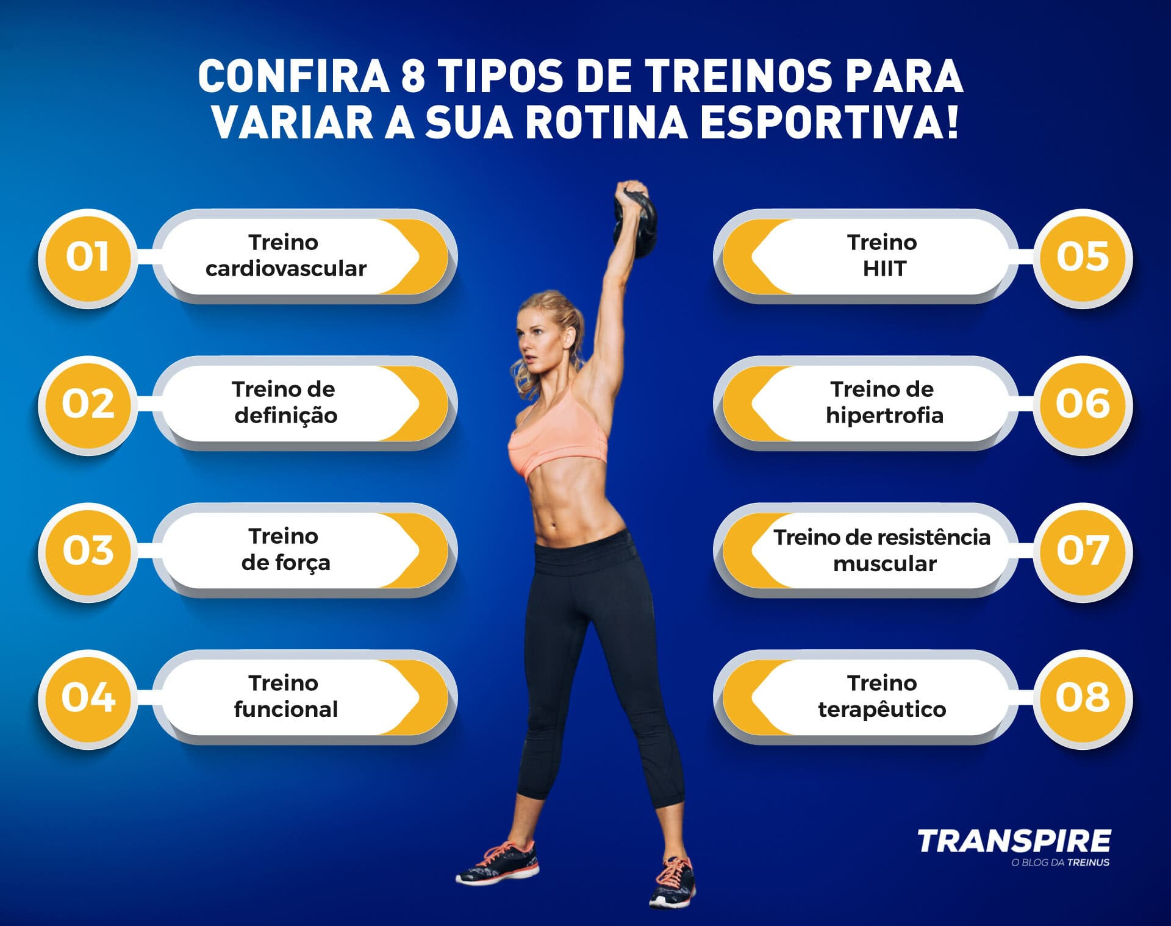

**O Papel do Exercício no Autocuidado**

Além dos benefícios comprovados para a saúde mental, o exercício também pode ser uma prática de autocuidado, promovendo uma sensação de controle sobre o corpo e a mente. Quando você se dedica a melhorar sua condição física, você está também investindo em sua saúde mental, o que cria um ciclo positivo.

* **Autodisciplina e autoconfiança**: A prática constante de exercícios ajuda a desenvolver disciplina, o que pode aumentar sua autoconfiança e autoestima. À medida que você atinge metas de exercício, você também ganha mais confiança em outras áreas da sua vida.
* **Conexão mente-corpo**: O exercício físico é uma excelente oportunidade para desconectar-se das preocupações cotidianas e se concentrar no momento presente. Isso fortalece a conexão entre a mente e o corpo, o que é essencial para o bem-estar psicológico.



**Conclusão**

O exercício físico é um aliado poderoso na promoção da saúde mental, ajudando a reduzir os sintomas de ansiedade, depressão e estresse, enquanto melhora a qualidade de vida geral. Independentemente do seu nível de aptidão física, sempre há uma forma de se beneficiar com a atividade física. Lembre-se de começar devagar, encontrar uma atividade que você goste e fazer do exercício um hábito regular. A sua mente e seu corpo agradecerão!

**Referências Bibliográficas**

1. **Brosse, A. L., et al. (2002).** "Role of exercise in the treatment of depression." *Journal of Psychiatric Practice*, 8(2), 72-81.
2. **Hoffman, B. M., et al. (2011).** "Exercise and mental health: A review of the evidence." *Journal of Clinical Psychiatry*, 72(4), 418-426.
3. **Rebar, A. L., et al. (2015).** "Effect of physical activity on depression and anxiety in adults: A review of meta-analytic studies." *Health Psychology Review*, 9(1), 78-101.
4. **Zschucke, E., et al. (2013).** "Exercise and mental health: A review of the evidence and implications for the prevention and treatment of mental health disorders." *European Journal of Sport Science*, 13(6), 227-238.